Повестка
очередного 19-го заседания Думы Чаинского района IV созыва

28 октября 2021 года начало в 11.00

№ п/п | Наименование вопроса | Докладчики
1 | О досрочном прекращении полномочий депутата Думы Чаинского района И.В. Мирошниковой | Заместитель Председателя Думы Чаинского района  Кежаева Наталья Николаевна
2 | О внесении изменений в решение Думы Чаинского района от 28.09.2020 № 7 «Об утверждении состава постоянных депутатских комиссий Думы Чаинского района IV созыва» | Заместитель Председателя Думы Чаинского района  Кежаева Наталья Николаевна
3 | О внесении изменений в решение Думы Чаинского района от 24.06.2021 № 101 «Об утверждении Положения о муниципальном контроле на автомобильном транспорте, городском наземном электрическом транспорте и в дорожном хозяйстве в муниципальном образовании «Чаинский район» | Главный специалист (юрисконсульт)  Администрации Чаинского района  Адамова Елена Александровна
4 | О признании утратившим силу решения Думы Чаинского района от 24.06.2021 № 102 «Об утверждении Перечня индикаторов риска нарушения обязательных требований при осуществлении муниципального контроля на автомобильном транспорте, городском наземном электрическом транспорте и в дорожном хозяйстве и Порядка их выявления» | Главный специалист (юрисконсульт)  Администрации Чаинского района  Адамова Елена Александровна
5 | О внесении изменений в решение Думы Чаинского района от 23.12.2019 № 417 «О создании комиссии по соблюдению порядка сообщения депутатами, выборными должностными лицами местного самоуправления, лицами, замещающими муниципальные должности, иными лицами, замещающие муниципальные должности, о возникновении личной заинтересованности при исполнении должностных обязанностей, которая приводит или может привести к конфликту интересов» | Заместитель Председателя Думы Чаинского района  Кежаева Наталья Николаевна
6 | О работе отдела опеки и попечительства Управления образования Администрации Чаинского района за 2020 год и 9 месяцев 2021 года | Начальник отдела опеки и попечительства Управления образования Администрации Чаинского района  Чарная Наталья Тагировна

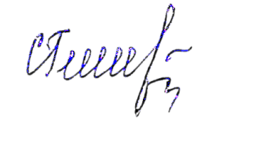
Председатель Думы Чаинского района С.Ю. Гусева

